

Первенство города Пензы
по спортивному ориентированию
на лыжах среди школьников
10 марта 2024г.

ТЕХНИЧЕСКАЯ ИНФОРМАЦИЯ

Место проведения
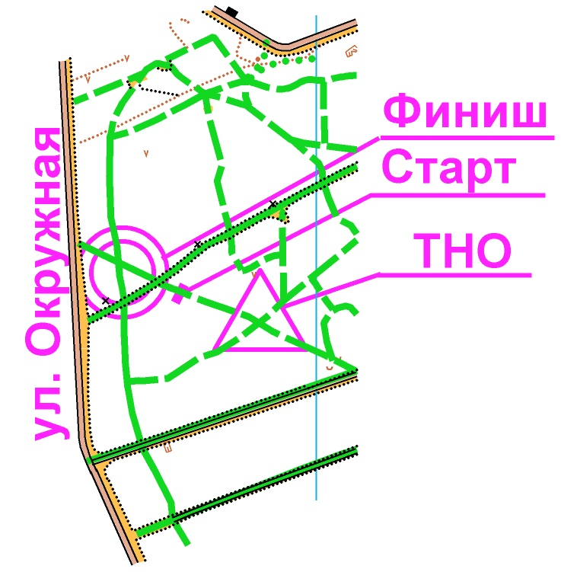
Олимпийская аллея со стороны СК «Дизель-АРЕНА»(см. схему)
Начало старта по стартовому протоколу в 11:30
Регистрация 10:30-11:15
Вид программы «Лыжная гонка - спринт»
Карта
М 1:7500 Н 5м . Формат карты - А5
Участники
Возрастные группы: МЖ10,12,14,17
Медицинская заявка для всех участников обязательна.
Контрольное время для всех групп 1час 30 минут.
Система отметки SportIdent
Награждение Победители и призеры соревнований награждаются грамотами Комитета по физической культуре, спорту и молодежной политике города Пензы. Команды, занявшие 1-3 места, награждаются грамотами Комитета по физической культуре, спорту и молодежной политике города Пензы.
Параметры дистанций:
группа | Длина дистанции | Количество КП
Ж10 | 1,1 | 5
М10 | 1,1 | 5
Ж12 | 1,3 | 7
М12 | 1,5 | 7
Ж14 | 1,8 | 8
М14 | 1,9 | 8
Ж17 | 2,7 | 10
М17 | 2,8 | 11
Заявки На сайте Orgeo до 6 марта 22 00

